ỦY BAN NHÂN DÂN QUẬN THANH XUÂN

**TRƯỜNG MẦM NON SAO SÁNG**

bs00554_

**BÀI DỰ THI**

**CUỘC THI VIẾT VỀ GƯƠNG ĐIỂN HÌNH TIÊN TIẾN, NGƯỜI TỐT VIỆC TỐT VÀ CÔNG TÁC**

**TỐT PHÁT HIỆN, NHÂN RỘNG ĐIỂN HÌNH**

**TIÊN TIẾN TRONG PHONG TRÀO THI ĐUA**

**YÊU NƯỚC QUẬN THANH XUÂN NĂM 2023**

**Thông tin tác giả:** Họ tên: Hoàng Thị Loan

Năm sinh: 19/5/1987

Địa chỉ: Trường mầm non Sao Sáng

Điện thoại: 0973199561

**Thông tin tác giả:** Họ tên: Đỗ Thị Hải Hiền

Địa chỉ: Trường mầm non Sao Sáng

Điện thoại: 0912784474

**Thanh xuân, tháng 9/2023**

**CÔ GIÁO ĐỖ THỊ HẢI HIỀN - NGƯỜI GIÁO VIÊN TÂM HUYẾT**

Tốt nghiệp cử nhân sư phạm mầm non, cô Đỗ Thị Hải Hiền về công tác tại trường Mầm non Sao Sáng năm 2012. Cô Hiền là người năng động, có năng lực, gần gũi, hòa đồng, có tấm lòng mến trẻ, yêu nghề, tâm huyết và không ngừng sáng tạo. Với đức tính cần cù, chịu khó, ham học hỏi cô Hiền luôn phấn đấu hoàn thành tốt công việc được giao.

Mỗi giờ lên lớp của cô Hiền luôn đào sâu, tìm tòi, nghiền ngẫm để cái sau tốt hơn cái trước, tất cả vì học sinh thân yêu. Dù là những giờ học thú vị hay vui chơi cũng như chăm sóc trẻ, chị Hiền luôn tạo tình cảm thân thiện, gần gũi với học trò, coi học trò là những người con của mình. Đây là những phẩm chất tốt tạo niềm tin yêu, quý mến đối với các học trò. Học trò luôn chăm chỉ học tập, vui chơi, ngoan ngoãn là một trong những nguồn động viên lớn khích lệ chị phải phấn đấu hơn nữa để đáp lại niềm tin yêu của các cô cậu học trò nhỏ và sự tin tưởng, quý mến của các bậc phụ huynh.

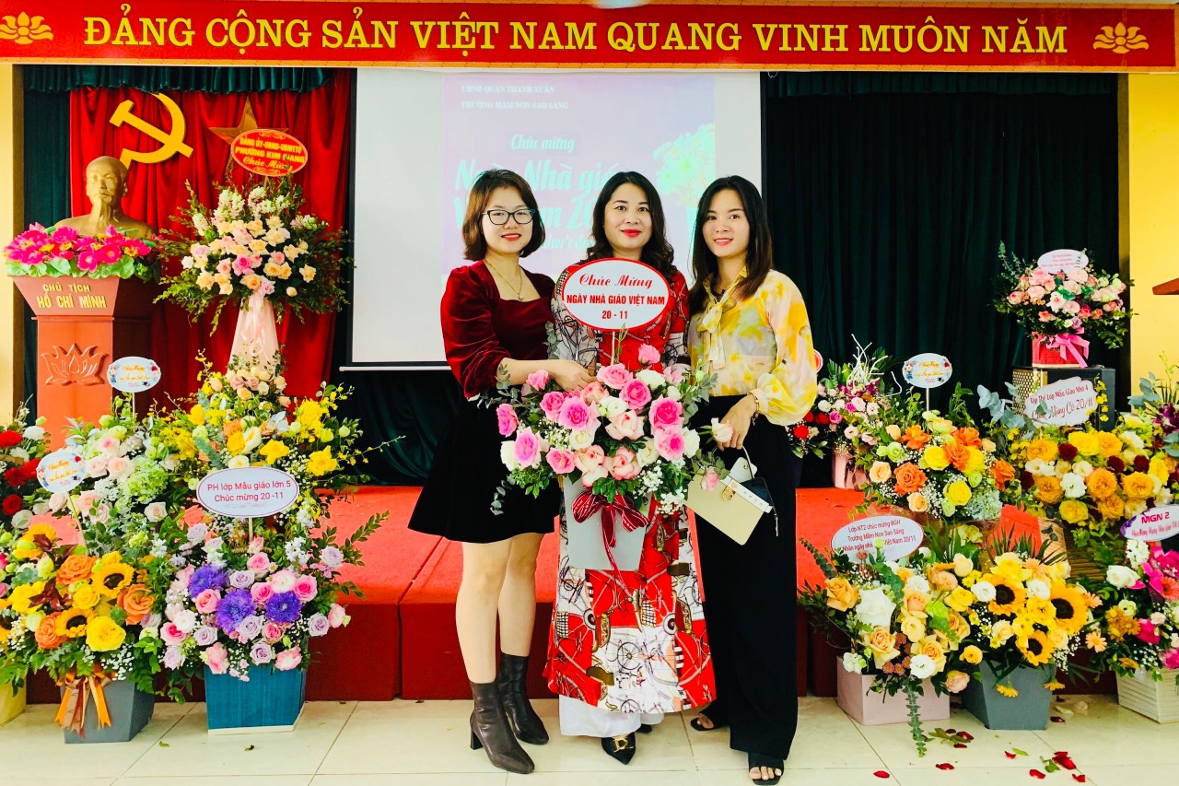

*Hình ảnh: Cô Hiền luôn nhận được sự tin yêu của các bậc Phụ huynh*

Luôn say mê, tâm huyết với nghề, cô Đỗ Thị Hải Hiền còn rất khéo tay và sáng tạo của người nghệ sỹ chị luôn tận dụng những đồ phế liệu để tạo nên những đồ dùng, đồ chơi phục vụ cho công tác giảng dạy cũng như trang trí trong các góc nhóm của lớp và luôn xây dựng được một môi trường học tập hấp dẫn, sáng tạo cho trẻ. Cô còn luôn tổ chức cho các trò tham dự những lễ hội, sinh nhật của các bé và luôn để lại những ấn tượng khó quên trong các bé cũng như các bậc phụ huynh. Cô luôn giúp đỡ nhiệt tình với các đồng nghiệp từ đóng góp các tiết dạy sao cho hấp dẫn, sáng tạo nhất để đem đến cho các học sinh những giờ học thú vị và bổ ích nhất cũng như cách sắp xếp các góc chơi sao cho phù hợp, thuận tiện và đẹp mắt hấp dẫn trẻ, hết mình với học sinh thân yêu, điều đó phần nào được chứng minh bằng những thành tích cô Đỗ thị Hải Hiền đã đạt được.

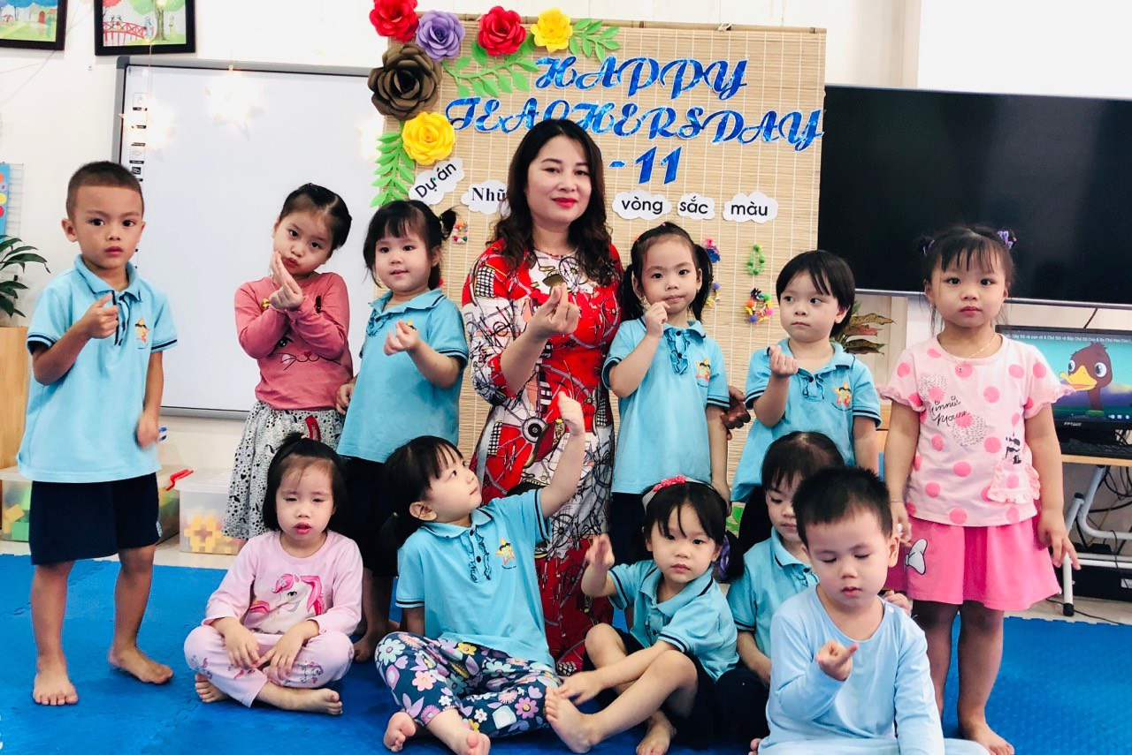

*Hình ảnh: Cô Hiền tổ chức cho các con tham dự những ngày hội lễ.*

Cô Đỗ Thị Hải Hiền luôn gương mẫu đi đầu trong các phong trào thi đua của nhhà trường. có trách nhiệm cao trong công việc. Cô luôn linh hoạt, sáng tạo, đổi mới các hình thức tổ chức linh hoạt, sáng tạo, hiệu quả như giáo dục theo hướng lấy trẻv làm trung tâm.Cô Đỗ Thị Hải Hiền luôn có những tham mưu, đề xuất cùng BGH nhà trường cũng như đội ngũ giáo viên để cùng nhau xây dựng Nhà trường ngày càng phát triển. Cô luôn là người tiên phong đi đầu trong các phong trào do nhà trường và nhành phát động như: Hội thi giáo viên giỏi cấp trường, giáo viên giỏi cấp quận và đặc biệt cô đã có rất nhiều các thành tích như: Giải Ba hội thi GVDG cấp trường, nhiều năm đạt GVDG cấp quận, nhiều năm liền đạt danh hiệu LĐTT.

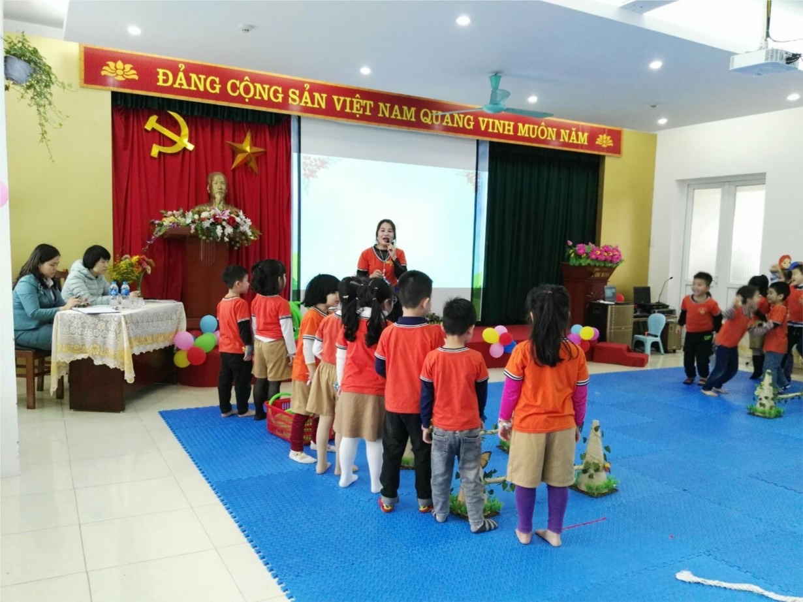

*Hình ảnh: Cô Hiền tham gia hội thi giáo viên dạy giỏi cấp quận.*

*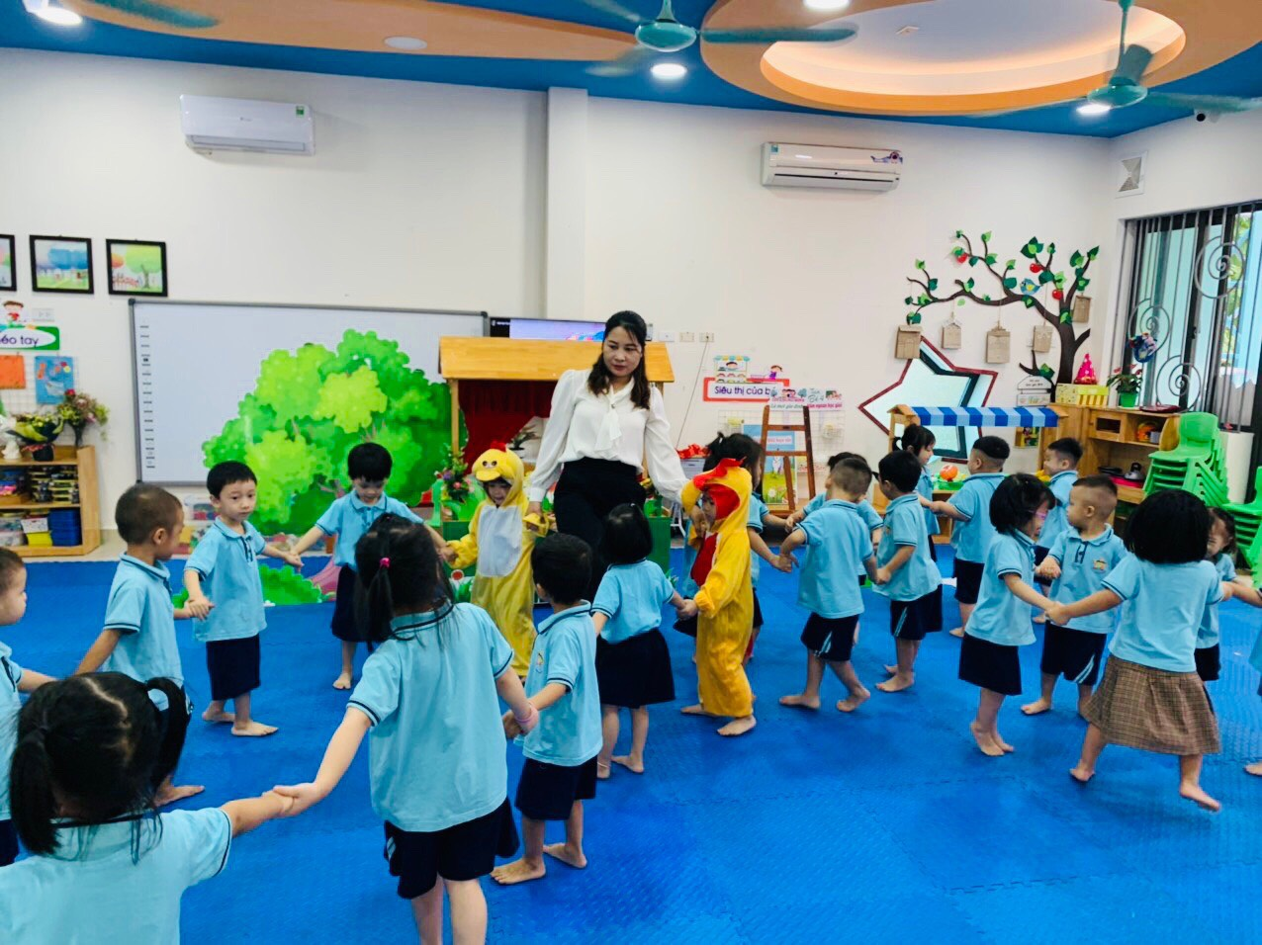*

*Hình ảnh: Cô Hiền tham gia hội thi giáo viên dạy giỏi cấp trường.*

Không chỉ là một giáo viên có năng lực mà cô Hiền còn có một trái nhân hậu, biết chia sẻ yêu thương. Nhận thức sâu sắc về tầm quan trọng của việc hiến máu cứu người, nên cô Hiền luôn tiên phong trong các phong trào hiến máu tình nguyện tại địa phương và cơ sở đó là điều hạnh phúc, thiêng liêng biết bao.Chính hành động cao cả của cô Đỗ Thị Hải Hiền đã có sức thuyết phục và lan tỏa được nghĩa cử cao đẹp của việc hiến máu cứu người đến mọi người.



*Hình ảnh: Cô Hiền tham gia hiến máu tình nguyện.*

Nhắc đến cô Hiền, đồng nghiệp trong trường đều ca ngợi bởi chị vừa giỏi việc nước, lại đảm đang việc nhà. Gia đình chị là tấm gương tiêu biểu về nuôi dạy con cái. Chồng chị là công an, hai con của chị luôn chăm ngoan, học giỏi. Chị Hiền chia sẻ: Những năm đầu mới xây dựng gia đình, đặc biệt, khi các con còn nhỏ, việc sắp xếp công việc phải hết sức hợp lý để chăm sóc gia đình từ những việc nhỏ nhất, nuôi dạy các con phát triển toàn diện cả về thể lực, trí lực và đạo đức. Giai đoạn vất vả này, chị luôn nhận được sự cảm thông, động viên, khích lệ của chồng. Nhờ có sự chia sẻ, giúp đỡ của chồng, chị có điều kiện phấn đấu trong công việc.

Nói về kinh nghiệm xây dựng gia đình hạnh phúc, nuôi dạy con cái, chị Hiền cho biết: “Trước hết, là người phụ nữ trong gia đình, bản thân chị luôn tâm niệm phải duy trì mối quan hệ vợ chồng thuận hòa, đầm ấm, biết quan tâm, chia sẻ lẫn nhau trong công việc cũng như trong cuộc sống. Chị và chồng ý thức rằng “Gia đình là tổ ấm, là tế bào của xã hội”, “Gia đình tốt thì xã hội mới tốt” nên luôn cùng nhau cố gắng phấn đấu trong lao động sản xuất, nuôi dạy các con thật tốt.

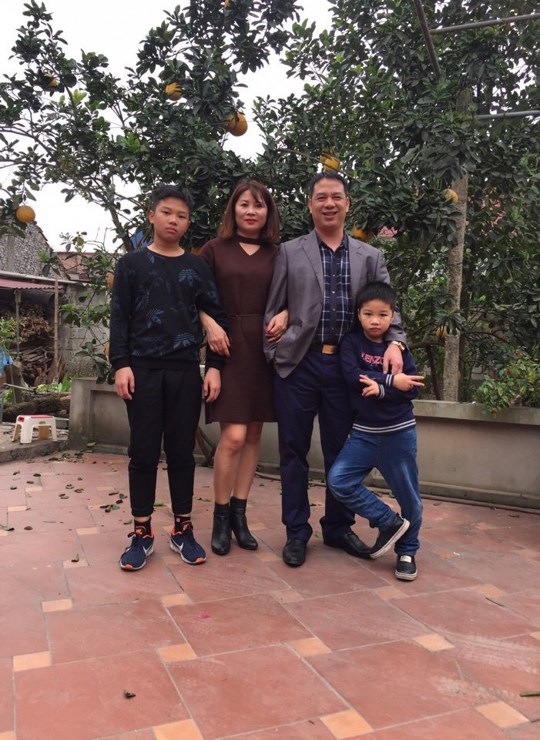

*Hình ảnh:Gia đình hạnh phúc của Cô Hiền*

Tấm gương công tác tốt trong giáo dục, xây dựng gia đình hạnh phúc, vừa chăm lo tốt gia đình, vừa thực hiện hiệu quả công tác xã hội, sống có trách nhiệm với cộng đồng như gia đình cô Đỗ Thị Hải Hiền rất đáng để học tập và nhân rộng.

Gắn bó với sự nghiệp giáo dục, chị Hiền đã đem hết khả năng, tâm huyết của mình cho ngôi Trường Mầm non Sao Sáng. Những cống hiến đó, nhiều năm liền cô được công đoàn các cấp khen thưởng nhiều năm cô Hiền luôn đạt danh hiệu “Giáo viên giỏi cấp Quận”, “Lao động tiên tiến” , danh hiệu phụ nữ “Giỏi việc nước, đảm việc nhà”, “ Gia đình văn hoá”. Và với cô giáo thì niềm vui lớn nhất có lẽ vẫn là hàng ngày được thấy học sinh than yêu, chủ nhân tương lai của đất nước ngày càng khôn lớn, trưởng thành… Giản dị thôi nhưng hạnh phúc đó không gì đánh đổi được.

|  |  |
| --- | --- |
| **Hiệu trưởng**  **Lê Thị Thu Hương** | ***Kim Giang, ngày 06 tháng 9 năm 2023***  **Người viết**  **Hoàng Thị Loan** |